Redni broj 1. iz javnog poziva
Grad Glina
Naselje: Glina
Broj zemljišnoknjižne čestice: 983
Katastarska općina: Glina
Površina: 702 m²
Početna cijena: 6.240,00 EUR
Namjena:
- prema UPU Grada Gline predmetna nekretnina nalazi se u zoni „M1“ – mješovita namjena – pretežito stambena

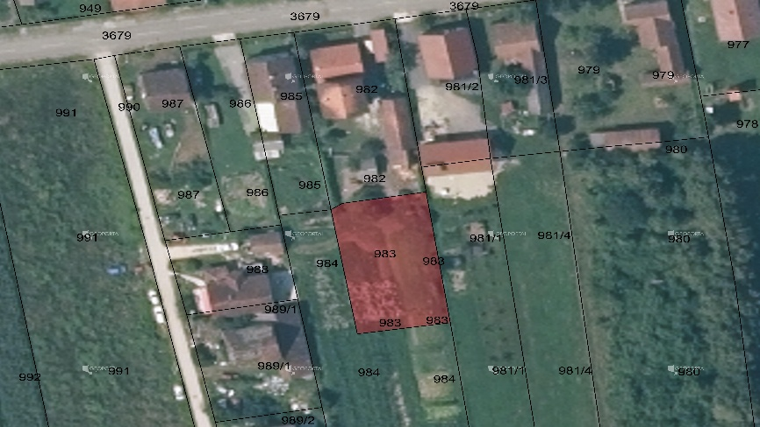

Redni broj 2. iz javnog poziva
Općina Lekenik
Naselje: Lekenik
Broj zemljišnoknjižne čestice: 2957/1
Katastarska općina: Lekenik
Površina: 6566 m²
Početna cijena: 55.100,00 EUR
Namjena:
- prema PPU Općine Lekenik predmetna nekretnina nalazi se unutar granica izgrađenog
dijela građevinskog područja naselja Lekenik

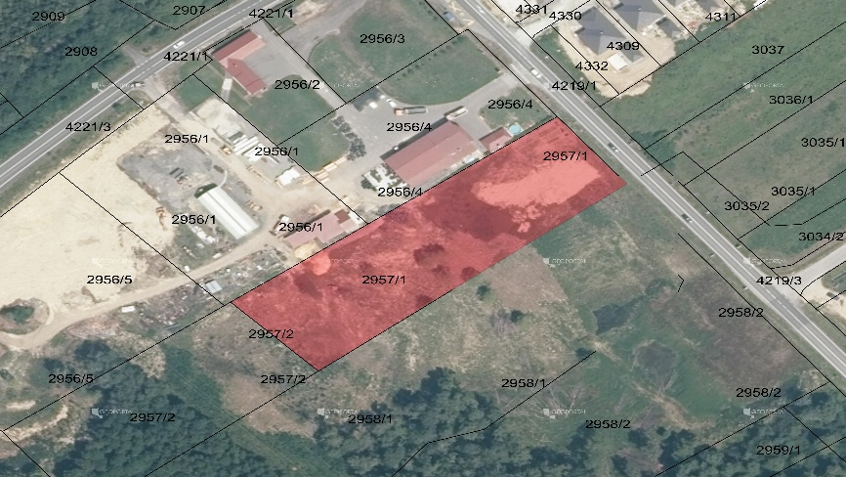

Redni broj 3. iz javnog poziva
Općina Dvor
Naselje: Zrin
Broj zemljišnoknjižne čestice: 86/K
Katastarska općina: Zrin
Površina: 356 m²
Početna cijena: 360,00 EUR
Namjena:
- prema PPU Općine Dvor predmeta nekretnina nalazi se unutar granica izgrađenog
dijela građevinskog područja naselja Zrin

